2025-2026学年度第二学期
华南师范大学
人工智能学院

《计算智能》课程设计开题报告

题目： | 基于粒子群算法的F1赛车气动参数寻优方法的研究
班级： | 24级人工智能 1 班
姓名1： | 陈新安
学号1： | 202440012028
姓名2： | 郑骏远
学号2： | 202440012047

目录
1课题背景 3
1.1 问题定义 3
1.2 现状分析 3
1.2.1传统气动仿真与优化方法的局限性 3
1.2.2机器学习与智能算法在赛车气动领域的应用进展 4
1.2.3现有研究存在的不足 4
1.3 研究意义 4
2 研究方法 4
2.1 算法选择依据 5
2.2 技术路线细节 5
2.2.1数据集来源与处理 5
2.2.2算法实现步骤 ### 感觉写得一坨 改改？ 5
2.3 实验设计 6
2.3.1对比实验设置与基准参照 6
2.3.2多维评价指标体系 6
2.3.3超参数调优与自适应策略 6
3 实施计划与可行性分析 7
3.1 实施计划 7
3.2 可行性分析 7
3.3 风险应对 7
4 预期结果 8
4.1 量化指标 8
4.2 应用价值 8
4.3 成果形式 8
5参考文献 8

1课题背景
  - 问题定义
世界一级方程式锦标赛（F1）是一项由各车队在严苛技术规则下进行自主研发与竞技的顶尖赛事。2022年，国际汽联（FIA）在技术规则中引入“地面效应”设计理念。然而，由于现行体育规则对传统空气动力学开发手段——计算流体动力学（CFD）仿真时长及计算资源进行了严格配额限制，导致部分车队在有限的仿真周期内难以完全捕捉复杂的非线性气动特性，出现模拟数据与实际赛道表现严重失真的现象。这种失真直接引发了赛车气动稳定性下降，造成显著的性能损失并威胁行车安全。
为突破现行规则对传统仿真资源的限制，本课题旨在探究不同工况下赛车物理参数与气动稳定性指标之间的内在映射关系。通过构建基于计算智能的高效预测模型，并结合粒子群算法进行全局寻优，以期实现不同工况下最优气动参数的快速求解。本课题拟为车队提供一种可靠的辅助设计工具，通过降低对传统的运算资源受限的CFD方法的依赖，达到节约研发配额、降低开发成本并显著提升赛车设计效率的目的。
  - 现状分析

1.2.1传统气动仿真与优化方法的局限性
当前 F1 气动设计主要依赖 CFD 仿真与风洞试验。计算时效方面，主流方法难以兼顾“海豚跳”等瞬态效应的精度与速度，单次高精度仿真耗时长达数天，无法适配研发节奏 [6]；风洞试验则因高昂成本限制了多参数空间的快速迭代 [4]。寻优能力方面，梯度下降或响应面法在处理下压力与稳定性等多目标耦合的非线性问题时，极易陷入局部最优，难以实现全局性能突破 [6]。

1.2.2机器学习与智能算法在赛车气动领域的应用进展
数据驱动技术为气动预测提供了轻量化路径。特征提取上，CNN 等深度学习技术已证明在处理非结构化气动数据、提升竞品分析效率方面的巨大潜力 [3]；模型加速上，基于神经网络构建的代理模型可将评估周期由“小时级”压缩至“毫秒级”，支撑了设计空间的深度探索 [6]；物理一致性上，物理信息神经网络通过在损失函数中嵌入流体方程，初步提升了模型在极端工况下的泛化能力 [2]。

1.2.3现有研究存在的不足
瞬态效应专用模型缺失：现有研究多集中于静态气动系数预测，针对“海豚跳”这种强耦合、多参数共振的瞬态现象，尚未建立起成熟的专用预测代理模型[5, 6]。
物理一致性与优化引导不足：现有的深度学习方法多解决“识别”与“评估”问题（如Abbate的研究[3]），但在面对多目标（如下压力最大化与海豚跳振幅最小化）平衡时，缺乏有效的智能优化引导，泛化能力有限。
算法融合研究尚处于空白：结合粒子群算法的全局寻优能力与深度学习的快速预测能力，并将其应用于解决F1瞬态气动力学问题的研究尚未见公开报道，未形成完整的“实时预测-智能寻优-决策支持”技术框架。
  - 研究意义
本课题旨在通过构建基于计算智能的代理模型，将单次气动算例的评估耗时由传统的“小时级”大幅压缩至“毫秒级”，在打破现行体育规则对CFD计算资源配额限制的同时，实现了海量气动参数组合的快速验证。在此基础上，利用粒子群算法建立的自动化寻优机制，为赛车在不同工况下的复杂调校提供了一套低成本、高效率的“试错”与迭代方法，能够精准锁定最优气动配置。此外，通过对大规模实验数据的深度挖掘与特征识别，本课题有助于揭示时速、翼角等关键变量对稳定性指标的非线性影响规律，在提升实际气动外形设计物理可解释性的同时，为解决“海豚跳”等瞬态气动难题提供了具备实时性与健壮性的技术路径。

2 研究方法

2.1 算法选择依据
本课题选择BP神经网络作为基础预测模型，并使用粒子群优化算法，进行参数寻优与模型改进。
本课题研究的气动稳定性预测属于多变量非线性回归的问题，旨在建立连续的特征和目标变量间的复杂非线性对应关系。神经网络具有较强的自学习能力和对非线性映射关系的拟合能力。
然而，单纯利用神经网络模型寻找不同工况下的最佳参数解依赖初始权值的设定，易陷入局部极值的陷阱。故本课题在构建了以神经网络为基准模型的基础上，引入PSO算法，进行全局并行搜索寻找全局最优解。对比传统梯度下降寻优算法，PSO算法对目标函数的要求较低，受复杂输入的影响较小，具有较强的稳定性。

2.2 技术路线细节

2.2.1数据集来源与处理
本课题使用https://www.kaggle.com/datasets/igormerlinicomposer/f1-aerodynamic-stability-and-porpoising-150k-samp/data 上的数据集，包含了 15 万组模拟赛车在不同工况下的气动表现数据，具有极高的样本丰富度和物理代表性。在预处理方法上，除了常规的归一化以及特征间的相关性分析，我们还希望对不同的参数根据实际的气动稳定性进行离散的聚类分层。

2.2.2算法实现步骤 ### 感觉写得一坨 改改？
本课题首先构建一个多层感知器（MLP）结构的 BP 神经网络作为气动性能的代理模型。该模型通过误差反向传播机制，在 12 万组训练样本上进行深度学习，利用 ReLU 激活函数捕捉赛车时速、翼片角度及 DRS 状态与下压力、阻力之间的非线性映射关系。训练完成后的神经网络将作为一个高保真的“虚拟风洞”，能够实时预测给定气动配置下的稳定性指标，为后续的智能寻优提供高频次的适应度评估基础。基于粒子群算法的全局寻优阶段：在代理模型具备可靠预测能力后，引入粒子群算法执行多工况下的参数匹配任务。算法初始化阶段，在由物理规则定义的参数空内随机生成一定数量的具有初始位置和速度的粒子，每个粒子的位置坐标代表一套潜在的气动调校方案。在迭代过程中，算法将每个粒子的位置参数输入已训练完毕的 BP 神经网络，以模型输出的稳定性数值作为该粒子的适应度得分。这种并行搜索机制使得算法能够在大规模非线性响应面中快速跨越局部陷阱，最终在收敛条件下输出特定工况（如高下压力需求赛道）下的最优翼片角度与气动布局组合。

2.3 实验设计

2.3.1对比实验设置与基准参照
本研究将传统的、基于梯度下降法的标准 BP 神经网络设定为对照组。在回归预测实验中，对照组采用多元线性回归或基础随机森林的预测方式；在参数寻优实验中，对照组则模拟传统工程中的“试错法”或单点梯度搜索，即在给定初始气动布局后，利用目标函数的梯度信息进行局部参数迭代。对比实验将重点观察 PSO-BP 融合模型在处理具有强烈非线性数据时，是否能有效克服传统模型由于初始权值随机性导致的训练不稳定问题，以及在多维响应面搜索中是否具备更强的全局破局能力。

2.3.2多维评价指标体系
为定量评估算法性能，本实验设计了涵盖“拟合质量”与“搜索效率”的综合评价指标。在回归预测层面，主要采用均方误差与决定系数来衡量模型对气动稳定性的拟合精度。在智能寻优层面，引入收敛代数与最优解稳定性作为关键指标，记录 PSO 算法达到预设适应度阈值所需的迭代次数，并对比在多次独立运行下，寻优结果的一致性。此外，还将统计单次寻优任务的平均耗时，以量化该方法的时效增益。

2.3.3超参数调优与自适应策略
针对神经网络与粒子群算法中的关键参数，本实验采用启发式搜索与自适应调整相结合的策略。对于 BP 网络，通过网格搜索确定最优的隐藏层层数与神经元节点数；对于 PSO 算法，为平衡全局探测与局部开发的关系，引入了非线性自适应惯性权重。在寻优初期，赋予较大的惯性权重以保证粒子能在广阔的气动参数空间内进行高速搜索，防止陷入局部极值；随着迭代次数增加，权重随适应度变化而动态衰减。
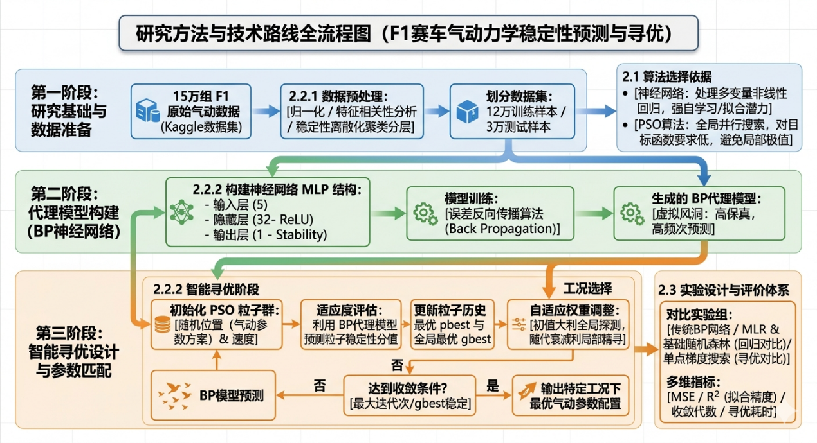

3 实施计划与可行性分析

3.1 实施计划
阶段 | 时间 | 主要任务
第一阶段 | 5-6周 | 文献调研与数据准备：完成相关领域论文整理，下载并初步清洗Kaggle数据集，明确输入输出变量定义
第二阶段 | 7周 | 数据预处理与特征工程：完成归一化、相关性分析、稳定性指标离散化聚类，划分训练集与测试集
第三阶段 | 8周 | 模型构建与训练：构建BP神经网络代理模型，完成超参数调优，评估拟合精度与泛化能力
第四阶段 | 9周 | 智能寻优与对比实验：搭建PSO寻优框架，完成多工况下的参数匹配实验，记录收敛性与寻优效率
第五阶段 | 10周 | 结果分析与报告撰写：整理实验数据，绘制对比图表，撰写结题报告并提交代码仓库

3.2 可行性分析

本课题在数据、技术及资源维度均具备充分的可行性。数据层面，研究采用包含15万组观测值的Kaggle模拟赛车气动数据集，样本规模充足且涵盖核心物理参数，具备极佳的代表性与分布多样性，足以支撑深度学习模型的训练与泛化需求。技术层面，BP神经网络与粒子群算法（PSO）均为领域内成熟的智能计算方法，且在Python环境下拥有完善的开源工具链支持，开发与调试流程规范；结合团队成员扎实的Python编程基础与机器学习理论积累，能够确保模型构建与实验验证的顺利实施。资源层面，实验对算力需求适中，常规个人计算机即可满足计算负载，无需依赖高性能计算集群，且通过GitHub进行代码托管与版本管理，确保了研究过程的高效性与成果的可追溯性。

3.3 风险应对
在课题实施过程中，若 BP 神经网络代理模型在处理高度非线性的气动稳定性数据时表现出泛化能力不足或训练陷入局部极值，本研究将启用以 XGBoost 为核心的基准模型替代方案，以对冲技术路径风险。
由于在数据预处理阶段，本研究已针对部分核心变量进行了聚类分析与离散化分桶处理，将连续物理量转化为具有显著阈值特征的区间数据。XGBoost 作为基于决策树的集成学习算法，在处理此类经过离散化映射的异构数据时，具备天然的特征分裂优势。相比于神经网络对特征连续性的高要求，XGBoost 能够更精准地捕捉 DRS 开启状态与特定速度阈值下稳定性指标的“阶跃式”变化，从而在特征空间内实现更稳定的分类与回归性能。

4 预期结果

4.1 量化指标
指标类别 | 指标名称 | 预期目标
回归拟合质量 | 决定系数（R²） | ≥ 0.90
回归拟合质量 | 均方误差（MSE） | ≤ 0.05
寻优收敛效率 | 收敛代数 | ≤ 50 代
寻优稳定性 | 最优解标准差（多次运行） | ≤ 0.02
时效增益 | 单次寻优平均耗时 | ≤ 5 秒

4.2 应用价值
本课题构建的“BP神经网络+粒子群算法”融合框架，在提升赛车气动性能研发效率方面具有显著的应用价值。首先，在技术路径上，该框架提供了一种“数据驱动+智能优化”的轻量化替代方案，能够有效降低对高成本CFD数值仿真与风洞试验的过度依赖。其次，在工程应用层面，该模型支持车队在复杂多变的工况下快速生成最优调校方案，极大地提升了设计迭代效率，对增强赛车在赛道上的稳定性与竞技水平具有实战意义。最后，在学术研究维度，本课题填补了PSO与神经网络融合方法在F1瞬态气动问题（如“海豚跳”现象）中的应用空白，所构建的可复现实验框架与基准模型，为后续复杂空气动力学环境下的智能算法研究提供了重要的参考依据。

4.3 成果形式
代码仓库：
https://github.com/AsukaLec/Formula1_Aerodynamic_Stability_Analysis
可视化图表，解题报告等

5参考文献
[1] Slotnick J P, et al. CFD Vision 2030 Study: A Path to Revolutionary Computational Capabilities[R]. NASA/CR-2014-218178, 2014.
[2] Raissi M, Perdikaris P, Karniadakis G E. Physics-informed neural networks: A deep learning framework for solving forward and inverse problems[J]. Journal of Computational Physics, 2019.
[3] Abbate A. Machine learning nell'aerodinamica di una vettura di Formula 1[D]. Politecnico di Milano, 2020.
[4] Götten A, et al. Aerodynamic investigations of a generic AIX GT race car using CFD and wind tunnel measurements[R]. SAE Technical Paper 2018-01-0720, 2018.
[5] Zhang X, Toet W, Zerihan J. Ground effect aerodynamics of race cars[J]. Journal of Fluids Engineering, 2006, 128(1): 183-194.
[6] Li J, Du X, Martins J R R A. Machine learning in aerodynamic shape optimisation[J]. Progress in Aerospace Sciences, 2022, 130: 100849.

